«АРТ- счастье»

«Центр активного долголетия» созданный на базе БУ «Янтиковский ЦСОН» Минтруда Чувашии внедряет в свою деятельность новые формы и методы работы с пожилыми людьми, это и мероприятия, направленные на повышение адаптивности пожилых людей в социуме, формирование и развитие их среды общения, создание условий для разнообразной творческой деятельности, внедрение здоровье укрепляющих технологий, развитие серебряного волонтерства. Для улучшения качества жизни общества задействован весь спектр имеющихся ресурсов.
В центре успешно реализуется такая программа как «Арт-счастье», которая содержит в себе несколько блоков.
Проходят творческие занятия по лепке пластилином. Лепка тренирует пальцы и активизирует расположенные на кисти сенсоры, связанные с работой мозга, помогает снять мышечное и эмоциональное напряжение.

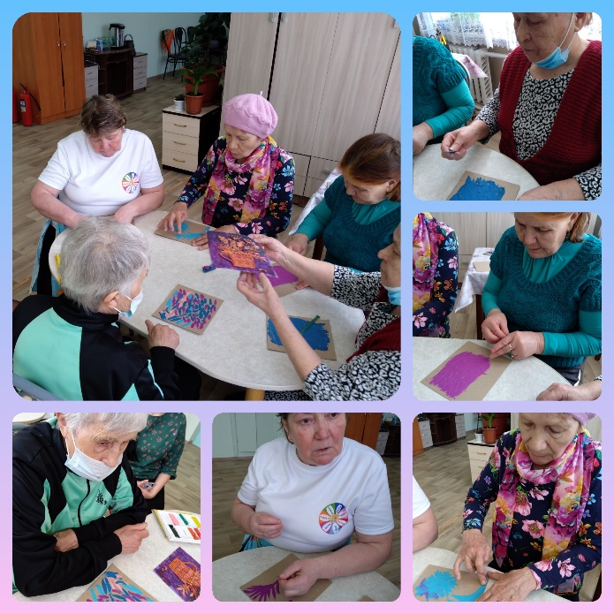
На занятиях с волонтерами мы проводим занятия по рисованию. Рисование дарит свободу самовыражения, помогает бороться со стрессом, тренирует зоны головного мозга и сохраняет его активность, успокаивает нервы, тренирует мелкую моторику и пальцы.
Лучшие работы, созданные «Серебрянными волонтерами» подарены одиноким и престарелым людям, проживающим на территории Янтиковского района.
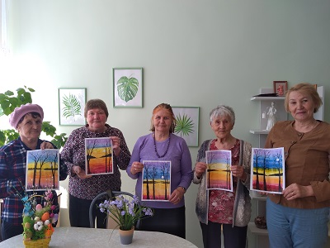
С серебрянными волонтерами центра осваивается такое направление, как плетение из бумажной лозы. Бумажная лоза — это новый появившийся из смеси лозоплетения из бумажных полос вид рукоделия.

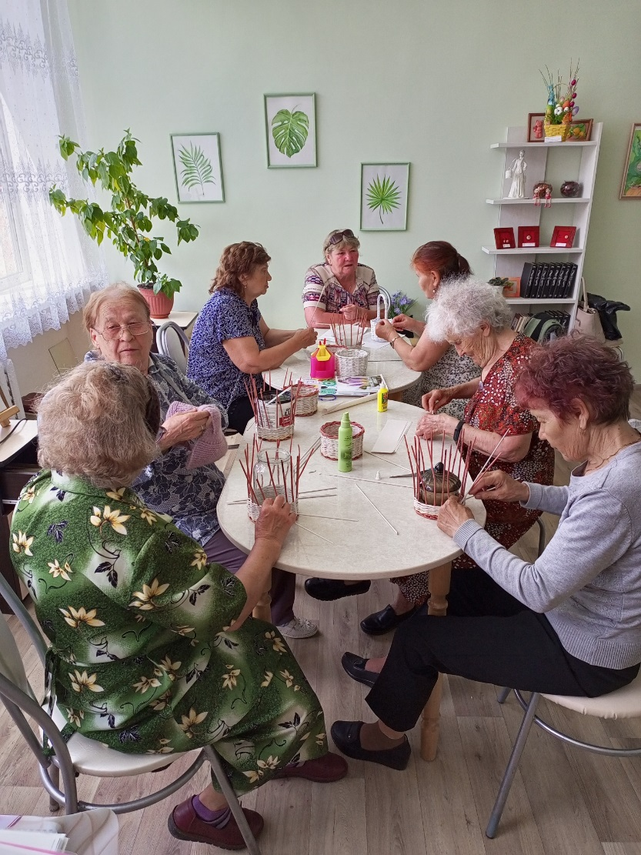

Организована выставка творческих работ участников Центра активного долголетия "Чудеса из бумажной лозы", которая была представлена на празднике песни, труда и спорта "Акатуй". Сплетённые своими руками корзиночки порадовали посетителей выставки и гостей праздника.

